Prénom : ………………………..

Lecture : Lire la lettre « F » et ses syllabes, écrire correctement.

Ecris correctement les « f »

Lis les syllabes.
+ a fa
+ e fe
+ o fo
f + i fi
+ u fu
+ e fe

Ecris la syllabe que tu entends dans ces mots : fa, fe, fi, fo, fu, fé.

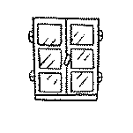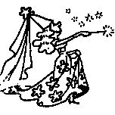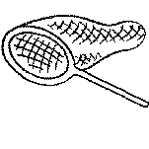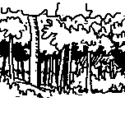

Lis le mot puis écris la lettre « f » dans le rond où tu l’entends.
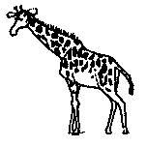
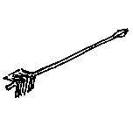
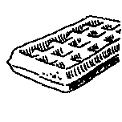

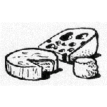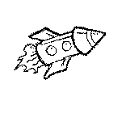
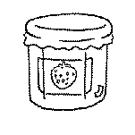

Ecris chaque mot en dessous de son dessin
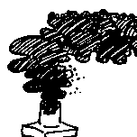
……………………… …………………………… …………………………

Complète avec fr ou fl
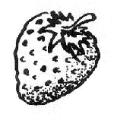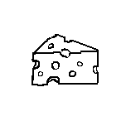

………ites ………èche ………aise ………omage
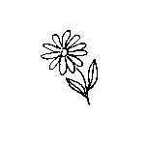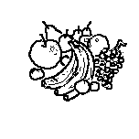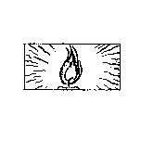
…………eur ………uits ………amme
Lis et écris les mots





Lis et écris les phrases
Valério a une fusée et une flûte.
……………………………………………………………………………………………………………………
La fille de madame est à la fenêtre de l’école.
………………………………………………………………………………………………………………………
Maman et papa mangent des frites le samedi.
………………………………………………………………………………………………………………………

Dictée
- …………………… 3) ……………………….. 5) …………………………
- …………………… 4) ……………………….. 6) ……………………….

